Приложение № 4
к Извещению об осуществлении закупки
при проведении электронного аукциона
на поставку мебели для нужд ИПУ РАН

Требования к содержанию, составу заявки на участие в закупке
и инструкция по ее заполнению

ОБЩИЕ ПОЛОЖЕНИЯ

Подать заявку на участие в закупке вправе только зарегистрированный в единой информационной системе и аккредитованный на электронной площадке, специализированной электронной площадке участник закупки путем направления такой заявки в соответствии
с Федеральным законом от 5 апреля 2013 года № 44-ФЗ «О контрактной системе в сфере закупок товаров, работ, услуг для обеспечения государственных и муниципальных нужд» (далее - Федеральным законом № 44-ФЗ, Закон о контрактной системе) оператору электронной площадки, оператору специализированной электронной площадки.
Участник закупки вправе подать только одну заявку на участие в закупке в любое время с момента размещения в единой информационной системе извещения об осуществлении закупки до окончания, установленного в соответствии с Федеральным законом № 44-ФЗ срока подачи заявок на участие в закупке.
Заявка на участие в электронном аукционе направляется участником закупки оператору электронной площадки в форме электронных документов.

Требования к содержанию и составу заявки на участие в закупке

1. Подача заявки на участие в закупке означает согласие участника закупки, подавшего такую заявку, на поставку товара, выполнение работы, оказание услуги на условиях, предусмотренных извещением об осуществлении закупки, документацией о закупке (в случае, если Федеральным законом № 44-ФЗ предусмотрена документация о закупке), и в соответствии с заявкой такого участника закупки на участие в закупке.
2. Для участия в электронном аукционе заявка на участие в закупке, если иное не предусмотрено Федеральным законом № 44-ФЗ, должна содержать:
Информацию и документы об участнике закупки:

а) полное и сокращенное (при наличии) наименование юридического лица, в том числе иностранного юридического лица (если участником закупки является юридическое лицо), аккредитованного филиала или представительства иностранного юридического лица (если от имени иностранного юридического лица выступает аккредитованный филиал или представительство), наименование обособленного подразделения юридического лица (если от имени участника закупки выступает обособленное подразделение юридического лица), фамилия, имя, отчество (при наличии) (если участником закупки является физическое лицо, в том числе зарегистрированное в качестве индивидуального предпринимателя);

б) фамилия, имя, отчество (при наличии), идентификационный номер налогоплательщика (при наличии) и должность лица, имеющего право без доверенности действовать от имени юридического лица, либо действующего в качестве руководителя юридического лица, аккредитованного филиала или представительства иностранного юридического лица, либо исполняющего функции единоличного исполнительного органа юридического лица;

в) идентификационный номер налогоплательщика (при наличии) членов коллегиального исполнительного органа, лица, исполняющего функции единоличного исполнительного органа, управляющего (при наличии), управляющей организации (при наличии), участников (членов) корпоративного юридического лица, владеющих более чем двадцатью пятью процентами акций (долей, паев) корпоративного юридического лица, учредителей унитарного юридического лица или в соответствии с законодательством соответствующего иностранного государства аналог идентификационного номера налогоплательщика таких лиц;
г) адрес юридического лица, в том числе иностранного юридического лица (если участником закупки является юридическое лицо) в пределах места нахождения юридического лица, адрес (место нахождения) аккредитованного филиала или представительства на территории Российской Федерации (если от имени иностранного юридического лица выступает аккредитованный филиал или представительство), адрес (место нахождения) обособленного подразделения юридического лица (если от имени участника закупки выступает обособленное подразделение юридического лица), место жительства физического лица, в том числе зарегистрированного в качестве индивидуального предпринимателя (если участник закупки является физическим лицом, в том числе зарегистрированным в качестве индивидуального предпринимателя), адрес электронной почты, номер контактного телефона;

д) копия документа, удостоверяющего личность участника закупки в соответствии с законодательством Российской Федерации (если участник закупки является физическим лицом, не являющимся индивидуальным предпринимателем);

е) идентификационный номер налогоплательщика юридического лица (если участником закупки является юридическое лицо), аккредитованного филиала или представительства иностранного юридического лица (если от имени иностранного юридического лица выступает аккредитованный филиал или представительство), физического лица, в том числе зарегистрированного в качестве индивидуального предпринимателя (если участником закупки является физическое лицо, в том числе зарегистрированное в качестве индивидуального предпринимателя), аналог идентификационного номера налогоплательщика в соответствии с законодательством соответствующего иностранного государства (если участником закупки является иностранное лицо), код причины постановки на учет юридического лица (если участником закупки является юридическое лицо), аккредитованного филиала или представительства иностранного юридического лица (если от имени иностранного юридического лица выступает аккредитованный филиал или представительство), обособленного подразделения юридического лица (если от имени участника закупки выступает обособленное подразделение юридического лица);

ж) выписка из единого государственного реестра юридических лиц (если участником закупки является юридическое лицо), выписка из единого государственного реестра индивидуальных предпринимателей (если участником закупки является индивидуальный предприниматель);

з) надлежащим образом заверенный перевод на русский язык документов о государственной регистрации юридического лица или физического лица в качестве индивидуального предпринимателя в соответствии с законодательством соответствующего государства (если участником закупки является иностранное лицо);

и) декларация о принадлежности участника закупки к учреждению или предприятию уголовно-исполнительной системы (если участник закупки является учреждением или предприятием уголовно-исполнительной системы) – НЕ УСТАНОВЛЕНО;

к) декларация о принадлежности участника закупки к организации инвалидов, предусмотренной частью 2 статьи 29 Федерального закона № 44-ФЗ (если участник закупки является такой организацией) - УСТАНОВЛЕНО;

л) декларация о принадлежности участника закупки к социально ориентированным некоммерческим организациям в случае установления преимущества, предусмотренного частью 3 статьи 30 Федерального закона № 44-ФЗ – НЕ УСТАНОВЛЕНО.

Информация и документы, предусмотренные подпунктами «а» - «л» не включаются участником закупки в заявку на участие в закупке. Такие информация и документы в случаях, предусмотренных Законом о контрактной системе, направляются (по состоянию на дату и время их направления) заказчику оператором электронной площадки, оператором специализированной электронной площадки путем информационного взаимодействия с единой информационной системой.

м) решение о согласии на совершение или о последующем одобрении крупной сделки, если требование о наличии такого решения установлено законодательством Российской Федерации, учредительными документами юридического лица и для участника закупки заключение контракта на поставку товара, выполнение работы или оказание услуги, являющихся объектом закупки, либо внесение денежных средств в качестве обеспечения заявки на участие в закупке, обеспечения исполнения контракта является крупной сделкой.

н) документы, подтверждающие соответствие участника закупки требованиям, установленным пунктом 1 части 1 статьи 31 Федерального закона № 44-ФЗ – НЕ УСТАНОВЛЕНО;

- подтверждающие соответствие участника закупки дополнительным требованиям, установленным в соответствии с частями 2 и 2.1 статьи 31 Федерального закона № 44-ФЗ (документы, подтверждающие соответствие участника закупки дополнительным требованиям, не включаются участником закупки в заявку на участие в закупке. Такие документы направляются (по состоянию на дату и время их направления) заказчику оператором электронной площадки из реестра участников закупок, аккредитованных на электронной площадке) – НЕ УСТАНОВЛЕНО;

о) декларация о соответствии участника закупки требованиям, установленным пунктами 3 - 5, 7 - 11 части 1 статьи 31 Федерального закона № 44-ФЗ:
- непроведение ликвидации участника закупки - юридического лица и отсутствие решения арбитражного суда о признании участника закупки - юридического лица или индивидуального предпринимателя несостоятельным (банкротом) и об открытии конкурсного производства;
- неприостановление деятельности участника закупки в порядке, установленном Кодексом Российской Федерации об административных правонарушениях;
- отсутствие у участника закупки недоимки по налогам, сборам, задолженности по иным обязательным платежам в бюджеты бюджетной системы Российской Федерации (за исключением сумм, на которые предоставлены отсрочка, рассрочка, инвестиционный налоговый кредит в соответствии с законодательством Российской Федерации о налогах и сборах, которые реструктурированы в соответствии с законодательством Российской Федерации, по которым имеется вступившее в законную силу решение суда о признании обязанности заявителя по уплате этих сумм исполненной или которые признаны безнадежными к взысканию в соответствии с законодательством Российской Федерации о налогах и сборах) за прошедший календарный год, размер которых превышает двадцать пять процентов балансовой стоимости активов участника закупки, по данным бухгалтерской отчетности за последний отчетный период. Участник закупки считается соответствующим установленному требованию в случае, если им в установленном порядке подано заявление об обжаловании указанных недоимки, задолженности и решение по такому заявлению на дату рассмотрения заявки на участие в определении поставщика (подрядчика, исполнителя) не принято;
- отсутствие у участника закупки - физического лица либо у руководителя, членов коллегиального исполнительного органа, лица, исполняющего функции единоличного исполнительного органа, или главного бухгалтера юридического лица - участника закупки судимости за преступления в сфере экономики и (или) преступления, предусмотренные статьями 289, 290, 291, 291.1 Уголовного кодекса Российской Федерации (за исключением лиц, у которых такая судимость погашена или снята), а также неприменение в отношении указанных физических лиц наказания в виде лишения права занимать определенные должности или заниматься определенной деятельностью, которые связаны с поставкой товара, выполнением работы, оказанием услуги, являющихся объектом осуществляемой закупки, и административного наказания в виде дисквалификации;
- участник закупки - юридическое лицо, которое в течение двух лет до момента подачи заявки на участие в закупке не было привлечено к административной ответственности за совершение административного правонарушения, предусмотренного статьей 19.28 Кодекса Российской Федерации об административных правонарушениях;
- обладание участником закупки исключительными правами на результаты интеллектуальной деятельности, если в связи с исполнением контракта заказчик приобретает права на такие результаты, за исключением случаев заключения контрактов на создание произведений литературы или искусства, исполнения, на финансирование проката или показа национального фильма;
- отсутствие обстоятельств, при которых должностное лицо заказчика (руководитель заказчика, член комиссии по осуществлению закупок, руководитель контрактной службы заказчика, контрактный управляющий), его супруг (супруга), близкий родственник по прямой восходящей или нисходящей линии (отец, мать, дедушка, бабушка, сын, дочь, внук, внучка), полнородный или неполнородный (имеющий общих с должностным лицом заказчика отца или мать) брат (сестра), лицо, усыновленное должностным лицом заказчика, либо усыновитель этого должностного лица заказчика является:
а) физическим лицом (в том числе зарегистрированным в качестве индивидуального предпринимателя), являющимся участником закупки;
б) руководителем, единоличным исполнительным органом, членом коллегиального исполнительного органа, учредителем, членом коллегиального органа унитарной организации, являющейся участником закупки;
в) единоличным исполнительным органом, членом коллегиального исполнительного органа, членом коллегиального органа управления, выгодоприобретателем корпоративного юридического лица, являющегося участником закупки. Выгодоприобретателем для целей настоящей статьи является физическое лицо, которое владеет напрямую или косвенно (через юридическое лицо или через несколько юридических лиц) более чем десятью процентами голосующих акций хозяйственного общества либо владеет напрямую или косвенно (через юридическое лицо или через несколько юридических лиц) долей, превышающей десять процентов в уставном (складочном) капитале хозяйственного товарищества или общества;
- участник закупки не является офшорной компанией, не имеет в составе участников (членов) корпоративного юридического лица или в составе учредителей унитарного юридического лица офшорной компании, а также не имеет офшорных компаний в числе лиц, владеющих напрямую или косвенно (через юридическое лицо или через несколько юридических лиц) более чем десятью процентами голосующих акций хозяйственного общества либо долей, превышающей десять процентов в уставном (складочном) капитале хозяйственного товарищества или общества;
- участник закупки не является иностранным агентом;
- отсутствие у участника закупки ограничений для участия в закупках, установленных законодательством Российской Федерации.
п) реквизиты счета участника закупки, на который в соответствии с законодательством Российской Федерации осуществляется перечисление денежных средств в качестве оплаты поставленного товара, выполненной работы (ее результатов), оказанной услуги, а также отдельных этапов исполнения контракта, за исключением случаев, если в соответствии с законодательством Российской Федерации такой счет открывается после заключения контракта.
3. Предложение участника закупки в отношении объекта закупки:
а) с учетом положений части 2 статьи 43 Федерального закона № 44-ФЗ характеристики предлагаемого участником закупки товара, соответствующие показателям, установленным в описании объекта закупки в соответствии с частью 2 статьи 33 Федерального закона № 44-ФЗ, товарный знак (при наличии у товара товарного знака).
(Приложение № 1 к Требованиям по содержанию, составу заявки на участие в закупке и инструкция по ее заполнению, Форма 2. «Сведения о качестве, технических характеристиках товара, его безопасности, функциональных характеристиках (потребительских свойствах) товара»).
б) наименование страны происхождения товара в соответствии с общероссийским классификатором, используемым для идентификации стран мира, с учетом положений части 2 статьи 43 Федерального закона № 44-ФЗ.
в) документы, подтверждающие соответствие товара, работы или услуги требованиям, установленным в соответствии с законодательством Российской Федерации (в случае, если в соответствии с законодательством Российской Федерации установлены требования к товару, работе или услуге и представление указанных документов предусмотрено извещением об осуществлении закупки, документацией о закупке, если Федеральным законом № 44-ФЗ предусмотрена документация о закупке). Заказчик не вправе требовать представление указанных документов, если в соответствии с законодательством Российской Федерации они передаются вместе с товаром.
г) иные информация и документы, в том числе эскиз, рисунок, чертеж, фотография, иное изображение предлагаемого участником закупки товара. При этом отсутствие таких информации и документов не является основанием для отклонения заявки на участие в закупке.
4. Предложение участника закупки о цене контракта (за исключением случая, предусмотренного пунктом 4 статьи 43 Федерального закона № 44-ФЗ) (ценовые предложения участника закупки подаются с использованием электронной площадки).
5. Предложение участника закупки о сумме цен единиц товара, работы, услуги (в случае, предусмотренном частью 24 статьи 22 Федерального закона № 44-ФЗ) (ценовые предложения участника закупки подаются с использованием электронной площадки) – НЕ УСТАНОВЛЕНО
6. При формировании предложения участника закупки в отношении объекта закупки:
- информация о товаре, предусмотренная подпунктами «а» и «б» пункта 2 части 1 статьи 43 Федерального закона № 44-ФЗ, включается в заявку на участие в закупке в случае осуществления закупки товара, в том числе поставляемого заказчику при выполнении закупаемых работ, оказании закупаемых услуг. Информация, предусмотренная подпунктом «а» пункта 2 части 1 статьи 43 Федерального закона № 44-ФЗ, может не включаться в заявку на участие в закупке в случае указания заказчиком в описании объекта закупки товарного знака и предложения участником закупки товара, в том числе поставляемого заказчику при выполнении закупаемых работ, оказании закупаемых услуг, обозначенного таким товарным знаком;

- информация, предусмотренная подпунктами «а» и «г» пункта 2 части 1 статьи 43 Федерального закона № 44-ФЗ, не включается в заявку на участие в закупке в случае включения заказчиком в соответствии с пунктом 8 части 1 статьи 33 Федерального закона № 44-ФЗ в описание объекта закупки проектной документации, или типовой проектной документации, или сметы на капитальный ремонт объекта капитального строительства.
7. Информация и документы, предусмотренные нормативными правовыми актами, принятыми в соответствии с частями 3 и 4 статьи 14 Федерального закона № 44-ФЗ (в случае, если в извещении об осуществлении закупки, документации о закупке (если Федеральным законом № 44-ФЗ предусмотрена документация о закупке) установлены предусмотренные указанной статьей запреты, ограничения, условия допуска).
В случае отсутствия таких информации и документов в заявке на участие в закупке такая заявка приравнивается к заявке, в которой содержится предложение о поставке товаров, происходящих из иностранного государства или группы иностранных государств, работ, услуг, соответственно выполняемых, оказываемых иностранными лицами.

7.1. Запрет на допуск промышленных товаров, происходящих из иностранных государств, для целей осуществления закупок для государственных и муниципальных нужд, а также промышленных товаров, происходящих из иностранных государств, работ (услуг), выполняемых (оказываемых) иностранными лицами, для целей осуществления закупок для нужд обороны страны и безопасности государства в соответствии с постановлением Правительства Российской Федерации от 30.04.2020 № 616 «Об установлении запрета на допуск промышленных товаров, происходящих из иностранных государств, для целей осуществления закупок для государственных и муниципальных нужд, а также промышленных товаров, происходящих из иностранных государств, работ (услуг), выполняемых (оказываемых) иностранными лицами, для целей осуществления закупок для нужд обороны страны и безопасности государства» (далее - ПП 616) не применяется на основании пп. б) п. 3 ПП 616:

- закупка одной единицы товара, стоимость которой не превышает 300 тыс. рублей, и закупки совокупности таких товаров, суммарная стоимость которых составляет менее 1 млн. рублей (за исключением закупок товаров, указанных в пунктах 28, 50, 142, 145 и 147 перечня ПП 616).

Приложение 1

Форма 2. Сведения о качестве, технических характеристиках товара, его безопасности,
функциональных характеристиках (потребительских свойствах) товара

№ п/п | Наименование товара | Указание на товарный знак (производитель, страна происхождения товара) | Технические характеристики |  |  | Обоснование включения дополнительных требований товара
№ п/п | Наименование товара |  | Требуемые параметры | Требуемое значение | Значение, предлагаемое участником | Обоснование включения дополнительных требований товара
1 | Кресло офисное, Тип 1  INCLUDEPICTURE "https://www.mebelstyle.ru/upload/iblock/6f0/metta_kreslo_su_bk_8_chernyy_krestovina_pl_1586268_1.jpg" \* MERGEFORMATINET 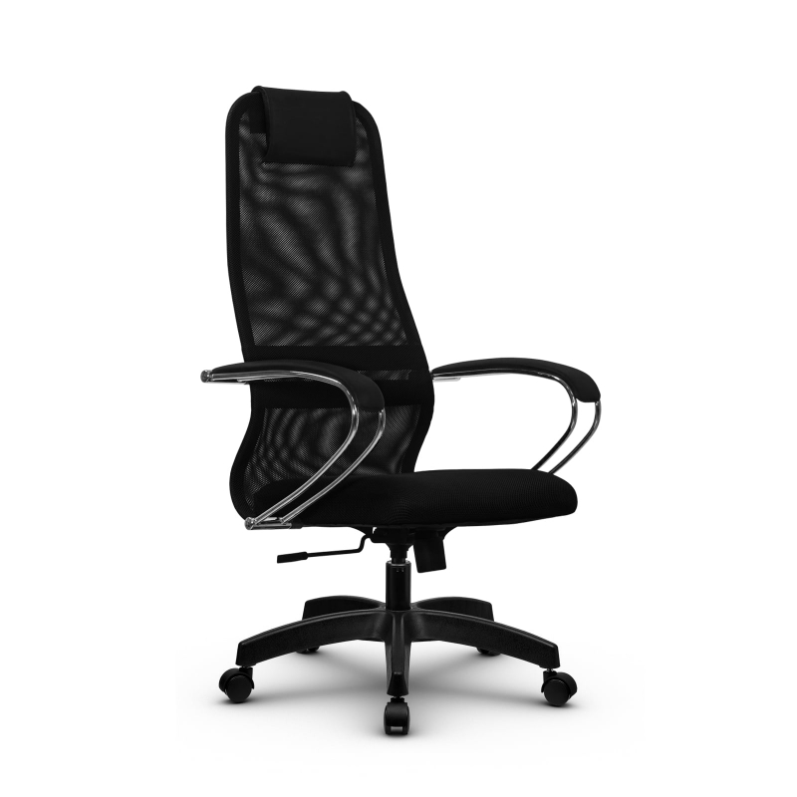  ОКПД 2: 31.01.12.160- Мебель для сидения, преимущественно с деревянным каркасом;  КТРУ 31.01.12.160-00000005 – Кресло офисное |  | Вид материала обивки сидения | текстиль |  | В соответствии с КТРУ
1 |  |  | Вид материала обивки спинки | сетчатый акрил |  | В соответствии с КТРУ
1 |  |  | Назначение | для персонала |  | В соответствии с КТРУ
1 |  |  | Наличие механизма регулировки по высоте | да |  | В соответствии с КТРУ
1 |  |  | Наличие подголовника | да |  | В соответствии с КТРУ
1 |  |  | Наличие подлокотников | да |  | В соответствии с КТРУ
1 |  |  | Наличие подставки для ног | нет |  | В соответствии с КТРУ
1 |  |  | Регулировка угла наклона | да |  | В соответствии с КТРУ
1 |  |  | Тип каркаса | металлический |  | В соответствии с КТРУ
1 |  |  | Габаритные размеры: |  |  | Х
1 |  |  | Глубина сидения, мм | ≥ 460 и ≤ 680 |  | В соответствии с эргономичностью посадочных мест, обеспечивающих сотруднику безопасность и комфорт при малоподвижном образе жизни
1 |  |  | Ширина сидения, мм | ≥ 470 и ≤ 670 |  | В соответствии с эргономичностью посадочных мест, обеспечивающих сотруднику безопасность и комфорт при малоподвижном образе жизни
1 |  |  | Высота сидения от пола, мм | ≥ 520 и ≤ 600 |  | В соответствии с эргономичностью посадочных мест, обеспечивающих сотруднику безопасность и комфорт при малоподвижном образе жизни
1 |  |  | Высота от пола до верхнего края спинки, мм | ≥ 1170 и ≤ 1350 |  | В соответствии с эргономичностью посадочных мест, обеспечивающих сотруднику безопасность и комфорт при малоподвижном образе жизни
1 |  |  | Цвет обивки | черный или серый |  | В соответствии с выдержанным в едином офисном стиле интерьером заказчика
1 |  |  | Материал крестовины | Полиамид или металл |  | Обусловлено надежностью изделия
1 |  |  | Рекомендованная максимальная  нагрузка, кг | ≥ 120 |  | В соответствии с требованиями заказчика (физические данные работающего персонала)
1 |  |  | Количество опорных роликов, шт. | ≥ 5 |  | В соответствии с требованиями надежности в эксплуатации
2 | Кресло офисное, Тип 2  INCLUDEPICTURE "https://www.unitex.ru/image_cache/600x600_sized_-image_products-chairs-director-17506_1146.jpg" \* MERGEFORMATINET 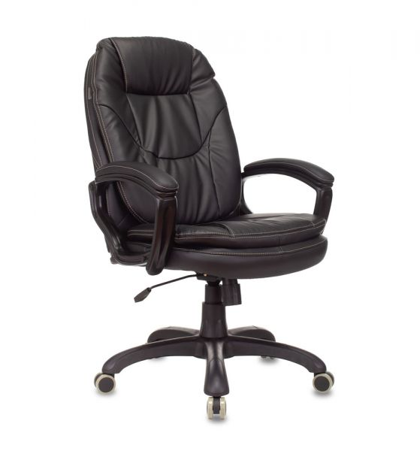  ОКПД 2: 31.01.12.160- Мебель для сидения, преимущественно с деревянным каркасом;  КТРУ 31.01.12.160-00000005 – Кресло офисное |  | Вид материала обивки сидения | искусственная кожа |  | В соответствии с КТРУ
2 |  |  | Вид материала обивки спинки | искусственная кожа |  | В соответствии с КТРУ
2 |  |  | Назначение | для руководителя |  | В соответствии с КТРУ
2 |  |  | Наличие механизма регулировки по высоте | да |  | В соответствии с КТРУ
2 |  |  | Наличие подголовника | да |  | В соответствии с КТРУ
2 |  |  | Наличие подлокотников | да |  | В соответствии с КТРУ
2 |  |  | Наличие подставки для ног | нет |  | В соответствии с КТРУ
2 |  |  | Регулировка угла наклона | да |  | В соответствии с КТРУ
2 |  |  | Тип каркаса | металлический |  | В соответствии с КТРУ
2 |  |  | Габаритные размеры: |  |  | Х
2 |  |  | Глубина сидения, мм | ≥ 490 и ≤ 580 |  | В соответствии с эргономичностью посадочных мест, обеспечивающих сотруднику безопасность и комфорт при малоподвижном образе жизни
2 |  |  | Ширина сидения, мм | ≥ 540 и ≤ 630 |  | В соответствии с эргономичностью посадочных мест, обеспечивающих сотруднику безопасность и комфорт при малоподвижном образе жизни
2 |  |  | Высота сидения от пола (max), мм | ≥ 580 и ≤ 620 |  | В соответствии с эргономичностью посадочных мест, обеспечивающих сотруднику безопасность и комфорт при малоподвижном образе жизни
2 |  |  | Высота от пола до верхнего края спинки, мм | ≥ 1070 и ≤ 1200 |  | В соответствии с эргономичностью посадочных мест, обеспечивающих сотруднику безопасность и комфорт при малоподвижном образе жизни
2 |  |  | Цвет обивки | черный |  | В соответствии с выдержанным в едином офисном стиле интерьером заказчика
2 |  |  | Цвет подлокотников | черный |  | В соответствии с выдержанным в едином офисном стиле интерьером заказчика
2 |  |  | Рекомендованная максимальная  нагрузка, кг | ≥ 120 и ≤ 150 |  | В соответствии с требованиями заказчика (физические данные руководящих сотрудников)
2 |  |  | Материал крестовины | Полиамид или металл |  | Обусловлено надежностью изделия
2 |  |  | Количество опорных роликов, шт. | ≥ 5 |  | В соответствии с требованиями надежности в эксплуатации
3 | Стол письменный,  Тип 1  INCLUDEPICTURE "https://www.unitex.ru/image_cache/600x600_sized_-image_products-rm-comfort-110520_3108.jpg" \* MERGEFORMATINET 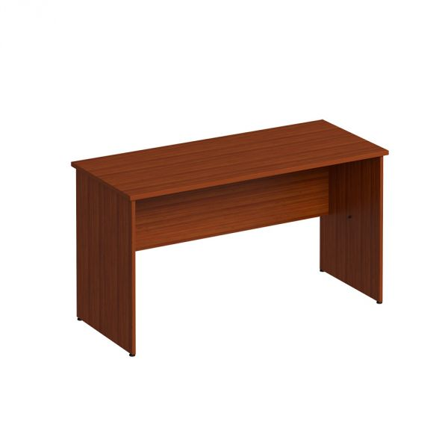  ОКПД 2: 31.01.12.110- Столы письменные деревянные для офисов, административных помещений  КТРУ: 31.01.10.000-00000004-Стол письменный |  | Вид материала каркаса | ЛДСП |  | В соответствии с КТРУ
3 |  |  | Вид материала столешницы | ЛДСП |  | В соответствии с КТРУ
3 |  |  | Вид опоры стола | П-образная |  | В соответствии с КТРУ
3 |  |  | Высота опор, мм | ≥ 700 и < 800 |  | В соответствии с КТРУ
3 |  |  | Высота экрана, мм | ≥ 350 и < 400 |  | В соответствии с КТРУ
3 |  |  | Лаковое покрытие столешницы | нет |  | В соответствии с КТРУ
3 |  |  | Габаритные размеры: |  |  | Х
3 |  |  | глубина, мм | ≥ 600 и < 700 |  | В соответствии с КТРУ
3 |  |  | высота, мм | ≥ 750 и < 800 |  | В соответствии с КТРУ
3 |  |  | ширина, мм | ≥ 1200 и < 1400 |  | В соответствии с КТРУ
3 |  |  | Конфигурация стола | прямой |  | В соответствии с КТРУ
3 |  |  | Назначение стола письменного | для персонала |  | В соответствии с КТРУ
3 |  |  | Наличие кабель-канала | нет |  | В соответствии с КТРУ
3 |  |  | Регулируемая высота опоры | да |  | В соответствии с КТРУ
3 |  |  | Тип покрытия | матовое |  | В соответствии с КТРУ
3 |  |  | Тип каркаса | деревянный |  | В соответствии с КТРУ
3 |  |  | Толщина материала каркаса, мм | ≥ 16 и < 20 |  | В соответствии с КТРУ
3 |  |  | Толщина материала столешницы, мм | ≥ 24 и < 30 |  | В соответствии с КТРУ
3 |  |  | Эргономичный | нет |  | В соответствии с КТРУ
3 |  |  | Кромка | наличие |  | В соответствии с безопасностью и долговечностью при эксплуатации
3 |  |  | Вид крепления деталей | эксцентриковая стяжка |  | В соответствии с простотой и надежностью крепления
3 |  |  | Цвет мебели | французский орех или аналог |  | В соответствии с выдержанным в едином офисном стиле интерьером заказчика
4 | Стол письменный,  Тип 2  INCLUDEPICTURE "https://www.unitex.ru/image_cache/600x600_sized_-image_products-rm-comfort-110520_3108.jpg" \* MERGEFORMATINET  ОКПД 2: 31.01.12.110- Столы письменные деревянные для офисов, административных помещений  КТРУ: 31.01.10.000-00000004-Стол письменный |  | Вид материала каркаса | ЛДСП |  | В соответствии с КТРУ
4 |  |  | Вид материала столешницы | ЛДСП |  | В соответствии с КТРУ
4 |  |  | Вид опоры стола | П-образная |  | В соответствии с КТРУ
4 |  |  | Высота опор, мм | ≥ 700 и < 800 |  | В соответствии с КТРУ
4 |  |  | Высота экрана, мм | ≥ 350 и < 400 |  | В соответствии с КТРУ
4 |  |  | Лаковое покрытие столешницы | нет |  | В соответствии с КТРУ
4 |  |  | Габаритные размеры: |  |  | Х
4 |  |  | глубина, мм | ≥ 600 и < 700 |  | В соответствии с КТРУ
4 |  |  | высота, мм | ≥ 750 и < 800 |  | В соответствии с КТРУ
4 |  |  | ширина, мм | ≥ 1400 и < 1600 |  | В соответствии с КТРУ
4 |  |  | Конфигурация стола | прямой |  | В соответствии с КТРУ
4 |  |  | Назначение стола письменного | для персонала |  | В соответствии с КТРУ
4 |  |  | Наличие кабель-канала | нет |  | В соответствии с КТРУ
4 |  |  | Регулируемая высота опоры | да |  | В соответствии с КТРУ
4 |  |  | Тип покрытия | матовое |  | В соответствии с КТРУ
4 |  |  | Тип каркаса | деревянный |  | В соответствии с КТРУ
4 |  |  | Толщина материала каркаса, мм | ≥ 16 и < 20 |  | В соответствии с КТРУ
4 |  |  | Толщина материала столешницы, мм | ≥ 24 и < 30 |  | В соответствии с КТРУ
4 |  |  | Эргономичный | нет |  | В соответствии с КТРУ
4 |  |  | Кромка | наличие |  | В соответствии с безопасностью и долговечностью при эксплуатации
4 |  |  | Вид крепления деталей | эксцентриковая стяжка |  | В соответствии с простотой и надежностью крепления
4 |  |  | Цвет мебели | французский орех или аналог |  | В соответствии с выдержанным в едином офисном стиле интерьером заказчика
5 | Стол письменный,  Тип 3  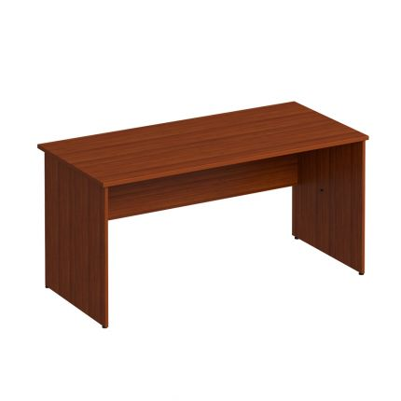  ОКПД 2: 31.01.12.110- Столы письменные деревянные для офисов, административных помещений  КТРУ: 31.01.10.000-00000004-Стол письменный |  | Вид материала каркаса | ЛДСП |  | В соответствии с КТРУ
5 |  |  | Вид материала столешницы | ЛДСП |  | В соответствии с КТРУ
5 |  |  | Вид опоры стола | П-образная |  | В соответствии с КТРУ
5 |  |  | Высота опор, мм | ≥ 700 и < 800 |  | В соответствии с КТРУ
5 |  |  | Высота экрана, мм | ≥ 350 и < 400 |  | В соответствии с КТРУ
5 |  |  | Лаковое покрытие столешницы | нет |  | В соответствии с КТРУ
5 |  |  | Габаритные размеры: |  |  | Х
5 |  |  | глубина, мм | ≥ 700 и < 800 |  | В соответствии с КТРУ
5 |  |  | высота, мм | ≥ 750 и < 800 |  | В соответствии с КТРУ
5 |  |  | ширина, мм | ≥ 1600 и < 1800 |  | В соответствии с КТРУ
5 |  |  | Конфигурация стола | прямой |  | В соответствии с КТРУ
5 |  |  | Назначение стола письменного | для персонала |  | В соответствии с КТРУ
5 |  |  | Наличие кабель-канала | нет |  | В соответствии с КТРУ
5 |  |  | Регулируемая высота опоры | да |  | В соответствии с КТРУ
5 |  |  | Тип покрытия | матовое |  | В соответствии с КТРУ
5 |  |  | Тип каркаса | деревянный |  | В соответствии с КТРУ
5 |  |  | Толщина материала каркаса, мм | ≥ 16 и < 20 |  | В соответствии с КТРУ
5 |  |  | Толщина материала столешницы, мм | ≥ 24 и < 30 |  | В соответствии с КТРУ
5 |  |  | Эргономичный | нет |  | В соответствии с КТРУ
5 |  |  | Кромка | наличие |  | В соответствии с безопасностью и долговечностью при эксплуатации
5 |  |  | Вид крепления деталей | эксцентриковая стяжка |  | В соответствии с простотой и надежностью крепления
5 |  |  | Цвет мебели | французский орех или аналог |  | В соответствии с выдержанным в едином офисном стиле интерьером заказчика
6 | Стол письменный,  Тип 4  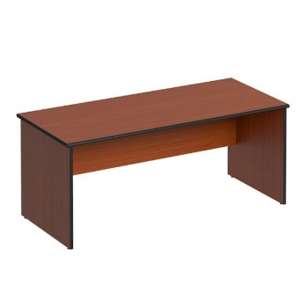  ОКПД 2: 31.01.12.110- Столы письменные деревянные для офисов, административных помещений  КТРУ: 31.01.10.000-00000004-Стол письменный |  | Вид материала каркаса | ЛДСП |  | В соответствии с КТРУ
6 |  |  | Вид материала столешницы | ЛДСП |  | В соответствии с КТРУ
6 |  |  | Вид опоры стола | П-образная |  | В соответствии с КТРУ
6 |  |  | Высота опор, мм | ≥ 700 и < 800 |  | В соответствии с КТРУ
6 |  |  | Высота экрана, мм | ≥ 400 |  | В соответствии с КТРУ
6 |  |  | Лаковое покрытие столешницы | нет |  | В соответствии с КТРУ
6 |  |  | Габаритные размеры: |  |  | Х
6 |  |  | глубина, мм | ≥ 800 и < 900 |  | В соответствии с КТРУ
6 |  |  | высота, мм | ≥ 750 и < 800 |  | В соответствии с КТРУ
6 |  |  | ширина, мм | ≥ 1800 и < 2000 |  | В соответствии с КТРУ
6 |  |  | Конфигурация стола | прямой |  | В соответствии с КТРУ
6 |  |  | Назначение стола письменного | для руководителя |  | В соответствии с КТРУ
6 |  |  | Наличие кабель-канала | нет |  | В соответствии с КТРУ
6 |  |  | Регулируемая высота опоры | да |  | В соответствии с КТРУ
6 |  |  | Тип покрытия | матовое |  | В соответствии с КТРУ
6 |  |  | Тип каркаса | деревянный |  | В соответствии с КТРУ
6 |  |  | Толщина материала каркаса, мм | ≥ 20 и < 24 |  | В соответствии с КТРУ
6 |  |  | Толщина материала столешницы, мм | ≥ 24 и < 30 |  | В соответствии с КТРУ
6 |  |  | Эргономичный | нет |  | В соответствии с КТРУ
6 |  |  | Кромка | наличие |  | В соответствии с безопасностью и долговечностью при эксплуатации
6 |  |  | Вид крепления деталей | эксцентриковая стяжка |  | В соответствии с простотой и надежностью крепления
6 |  |  | Цвет мебели | французский орех или аналог |  | В соответствии с выдержанным в едином офисном стиле интерьером заказчика
7 | Стол письменный,  Тип 5  INCLUDEPICTURE "https://www.unitex.ru/image_cache/430x460_sized_-image_products-rm-comfort-110525_3108.jpg" \* MERGEFORMATINET 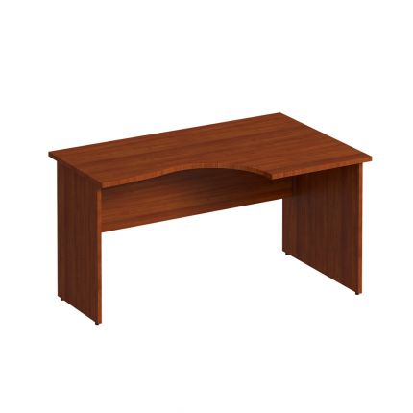  ОКПД 2: 31.01.12.110- Столы письменные деревянные для офисов, административных помещений  КТРУ: 31.01.10.000-00000004-Стол письменный |  | Вид материала каркаса | ЛДСП |  | В соответствии с КТРУ
7 |  |  | Вид материала столешницы | ЛДСП |  | В соответствии с КТРУ
7 |  |  | Вид опоры стола | П-образная |  | В соответствии с КТРУ
7 |  |  | Высота опор, мм | ≥ 700 и < 800 |  | В соответствии с КТРУ
7 |  |  | Высота экрана, мм | ≥ 350 и < 400 |  | В соответствии с КТРУ
7 |  |  | Лаковое покрытие столешницы | нет |  | В соответствии с КТРУ
7 |  |  | Габаритные размеры: |  |  | Х
7 |  |  | глубина, мм | ≥ 900 и < 1000 |  | В соответствии с КТРУ
7 |  |  | высота, мм | ≥ 750 и < 800 |  | В соответствии с КТРУ
7 |  |  | ширина, мм | ≥ 1600 и < 1800 |  | В соответствии с КТРУ
7 |  |  | Конфигурация стола | угловой |  | В соответствии с КТРУ
7 |  |  | Назначение стола письменного | для персонала |  | В соответствии с КТРУ
7 |  |  | Наличие кабель-канала | нет |  | В соответствии с КТРУ
7 |  |  | Регулируемая высота опоры | да |  | В соответствии с КТРУ
7 |  |  | Тип покрытия | матовое |  | В соответствии с КТРУ
7 |  |  | Тип стола | правосторонний |  | В соответствии с КТРУ
7 |  |  | Тип каркаса | деревянный |  | В соответствии с КТРУ
7 |  |  | Толщина материала каркаса, мм | ≥ 16 и < 20 |  | В соответствии с КТРУ
7 |  |  | Толщина материала столешницы, мм | ≥ 24 и < 30 |  | В соответствии с КТРУ
7 |  |  | Эргономичный | да |  | В соответствии с КТРУ
7 |  |  | Кромка | наличие |  | В соответствии с безопасностью и долговечностью при эксплуатации
7 |  |  | Вид крепления деталей | эксцентриковая стяжка |  | В соответствии с простотой и надежностью крепления
7 |  |  | Цвет мебели | французский орех или аналог |  | В соответствии с выдержанным в едином офисном стиле интерьером заказчика
8 | Стол письменный,  Тип 6  INCLUDEPICTURE "https://www.unitex.ru/image_cache/430x460_sized_-image_products-rm-comfort-110647_3108.jpg" \* MERGEFORMATINET 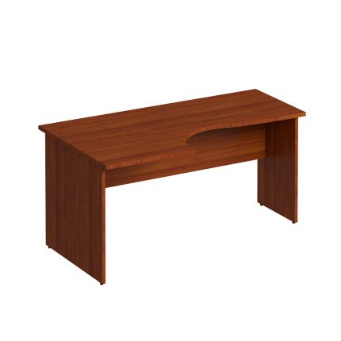  ОКПД 2: 31.01.12.110- Столы письменные деревянные для офисов, административных помещений  КТРУ: 31.01.10.000-00000004-Стол письменный |  | Вид материала каркаса | ЛДСП |  | В соответствии с КТРУ
8 |  |  | Вид материала столешницы | ЛДСП |  | В соответствии с КТРУ
8 |  |  | Вид опоры стола | П-образная |  | В соответствии с КТРУ
8 |  |  | Высота опор, мм | ≥ 700 и < 800 |  | В соответствии с КТРУ
8 |  |  | Высота экрана, мм | ≥ 350 и < 400 |  | В соответствии с КТРУ
8 |  |  | Лаковое покрытие столешницы | нет |  | В соответствии с КТРУ
8 |  |  | Габаритные размеры: |  |  | Х
8 |  |  | глубина, мм | ≥ 900 и < 1000 |  | В соответствии с КТРУ
8 |  |  | высота, мм | ≥ 750 и < 800 |  | В соответствии с КТРУ
8 |  |  | ширина, мм | ≥ 1600 и < 1800 |  | В соответствии с КТРУ
8 |  |  | Конфигурация стола | угловой |  | В соответствии с КТРУ
8 |  |  | Назначение стола письменного | для персонала |  | В соответствии с КТРУ
8 |  |  | Наличие кабель-канала | нет |  | В соответствии с КТРУ
8 |  |  | Регулируемая высота опоры | да |  | В соответствии с КТРУ
8 |  |  | Тип покрытия | матовое |  | В соответствии с КТРУ
8 |  |  | Тип стола | левосторонний |  | В соответствии с КТРУ
8 |  |  | Тип каркаса | деревянный |  | В соответствии с КТРУ
8 |  |  | Толщина материала каркаса, мм | ≥ 16 и < 20 |  | В соответствии с КТРУ
8 |  |  | Толщина материала столешницы, мм | ≥ 24 и < 30 |  | В соответствии с КТРУ
8 |  |  | Эргономичный | да |  | В соответствии с КТРУ
8 |  |  | Кромка | наличие |  | В соответствии с безопасностью и долговечностью при эксплуатации
8 |  |  | Вид крепления деталей | эксцентриковая стяжка |  | В соответствии с простотой и надежностью крепления
8 |  |  | Цвет мебели | французский орех или аналог |  | В соответствии с выдержанным в едином офисном стиле интерьером заказчика
9 | Стол письменный,  Тип 7  INCLUDEPICTURE "https://www.unitex.ru/image_cache/430x460_sized_-image_products-rm-comfort_kf-206838_3108.png" \* MERGEFORMATINET 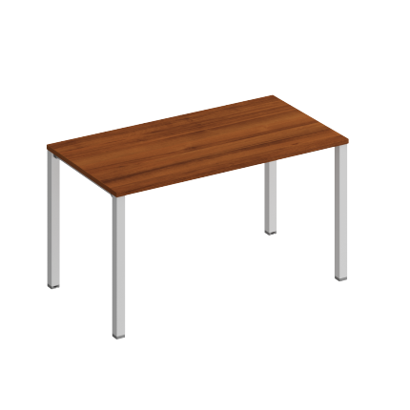  ОКПД 2: 31.01.12.110- Столы письменные деревянные для офисов, административных помещений  КТРУ: 31.01.10.000-00000005-Стол письменный |  | Вид материала каркаса | металл хромированный |  | В соответствии с КТРУ
9 |  |  | Вид материала столешницы | ЛДСП |  | В соответствии с КТРУ
9 |  |  | Габаритные размеры: |  |  | Х
9 |  |  | глубина, мм | ≥ 700 и < 800 |  | В соответствии с КТРУ
9 |  |  | высота, мм | ≥ 750 и < 800 |  | В соответствии с КТРУ
9 |  |  | ширина, мм | ≥ 1400 и < 1600 |  | В соответствии с КТРУ
9 |  |  | Высота опор | ≥ 700 и < 800 |  | В соответствии с КТРУ
9 |  |  | Конфигурация стола | прямой |  | В соответствии с КТРУ
9 |  |  | Лаковое покрытие столешницы | нет |  | В соответствии с КТРУ
9 |  |  | Назначение стола письменного | для персонала |  | В соответствии с КТРУ
9 |  |  | Наличие кабель-канала | нет |  | В соответствии с КТРУ
9 |  |  | Регулируемая высота опоры | нет |  | В соответствии с КТРУ
9 |  |  | Тип каркаса | металлический |  | В соответствии с КТРУ
9 |  |  | Толщина материала столешницы, мм | ≥ 20 и < 24 |  | В соответствии с КТРУ
9 |  |  | Кромка | наличие |  | В соответствии с безопасностью и долговечностью при эксплуатации
9 |  |  | Материал опор | металлическая труба |  | В соответствии с надежностью и долговечностью при эксплуатации
9 |  |  | Вид крепления деталей | винтовое |  | В соответствии с надежностью крепления
9 |  |  | Покрытие опоры | матовое |  | В соответствии с выдержанным в едином офисном стиле интерьером заказчика
9 |  |  | Цвет столешницы | французский орех или аналог |  | В соответствии с выдержанным в едином офисном стиле интерьером заказчика
10 | Стол письменный,  Тип 8  INCLUDEPICTURE "https://www.unitex.ru/image_cache/430x460_sized_-image_products-rm-comfort_kf-206838_3108.png" \* MERGEFORMATINET  ОКПД 2: 31.01.12.110- Столы письменные деревянные для офисов, административных помещений  КТРУ: 31.01.10.000-00000005-Стол письменный |  | Вид материала каркаса | металл хромированный |  | В соответствии с КТРУ
10 |  |  | Вид материала столешницы | ЛДСП |  | В соответствии с КТРУ
10 |  |  | Вид опоры стола | П-образная |  | В соответствии с КТРУ
10 |  |  | Габаритные размеры: |  |  | Х
10 |  |  | глубина, мм | ≥ 700 и < 800 |  | В соответствии с КТРУ
10 |  |  | высота, мм | ≥ 750 и < 800 |  | В соответствии с КТРУ
10 |  |  | ширина, мм | ≥ 1600 и < 1800 |  | В соответствии с КТРУ
10 |  |  | Конфигурация стола | прямой |  | В соответствии с КТРУ
10 |  |  | Лаковое покрытие столешницы | нет |  | В соответствии с КТРУ
10 |  |  | Назначение стола письменного | для персонала |  | В соответствии с КТРУ
10 |  |  | Наличие кабель-канала | нет |  | В соответствии с КТРУ
10 |  |  | Регулируемая высота опоры | нет |  | В соответствии с КТРУ
10 |  |  | Тип каркаса | металлический |  | В соответствии с КТРУ
10 |  |  | Толщина материала столешницы, мм | ≥ 20 и < 24 |  | В соответствии с КТРУ
10 |  |  | Толщина кромки столешницы, мм | ≥ 2 |  | В соответствии с надежностью и долговечностью при эксплуатации
10 |  |  | Кромка | наличие |  | В соответствии с безопасностью и долговечностью при эксплуатации
10 |  |  | Материал опор | металлическая труба |  | В соответствии с надежностью и долговечностью при эксплуатации
10 |  |  | Вид крепления деталей | винтовое |  | В соответствии с надежностью крепления
10 |  |  | Покрытие опоры | матовое |  | В соответствии с выдержанным в едином офисном стиле интерьером заказчика
10 |  |  | Цвет столешницы | французский орех или аналог |  | В соответствии с выдержанным в едином офисном стиле интерьером заказчика
11 | Стол для переговоров  INCLUDEPICTURE "https://www.unitex.ru/image_cache/600x600_sized_-image_products-rm-dinr-745.jpg" \* MERGEFORMATINET 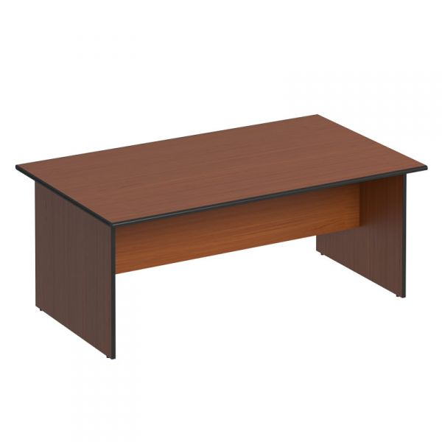  ОКПД 2: 31.01.12.110- Столы письменные деревянные для офисов, административных помещений  КТРУ: 31.01.12.110-00000003 - Стол для переговоров |  | Вид материала столешницы | ЛДСП |  | В соответствии с КТРУ
11 |  |  | Вид товара | Стол для переговоров |  | В соответствии с КТРУ
11 |  |  | Наличие колесных опор | нет |  | В соответствии с КТРУ
11 |  |  | Регулировка по высоте | да |  | В соответствии с КТРУ
11 |  |  | Тип каркаса | деревянный |  | В соответствии с КТРУ
11 |  |  | Габаритные размеры: |  |  | Х
11 |  |  | глубина, мм | > 1000 и ≤ 1200 |  | В соответствии с потребностью заказчика (площади помещений)
11 |  |  | высота, мм | ≥ 750 и < 800 |  | В соответствии с потребностью заказчика (площади помещений)
11 |  |  | ширина, мм | > 1870 и ≤ 2000 |  | В соответствии с потребностью заказчика (площади помещений)
11 |  |  | Толщина материала столешницы, мм | ≥ 24 и < 30 |  | В соответствии с выдержанным в едином офисном стиле интерьером заказчика
11 |  |  | Кромка | наличие |  | В соответствии с безопасностью и долговечностью при эксплуатации
11 |  |  | Вид крепления деталей | эксцентриковая стяжка |  | В соответствии с простотой и надежностью крепления
11 |  |  | Цвет мебели | французский орех или аналог |  | В соответствии с выдержанным в едином офисном стиле интерьером заказчика
12 | Тумба офисная деревянная, Тип 1  INCLUDEPICTURE "https://www.unitex.ru/image_cache/430x460_sized_-image_products-rm-comfort-110537_3108.jpg" \* MERGEFORMATINET 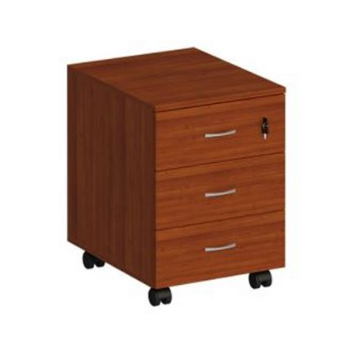  ОКПД 2: 31.01.12.150- Тумбы офисные деревянные;  КТРУ: 31.01.12.150-00000003- Тумба офисная деревянная |  | Вид материала корпуса | ЛДСП |  | В соответствии с КТРУ
12 |  |  | Вид тумбы | для документов и канцелярских принадлежностей |  | В соответствии с КТРУ
12 |  |  | Высота тумбы, см | ≥ 60 и < 65 |  | В соответствии с КТРУ
12 |  |  | Глубина тумбы, см | ≥ 40 и < 45 |  | В соответствии с КТРУ
12 |  |  | Количество выдвижных ящиков, шт. | ≥ 3 |  | В соответствии с КТРУ
12 |  |  | Наличие замка | с замком только на верхний ящик |  | В соответствии с КТРУ
12 |  |  | Тип конструкции тумбы | выкатная |  | В соответствии с КТРУ
12 |  |  | Тип направляющих | роликовые |  | В соответствии с КТРУ
12 |  |  | Тип тумбы | закрытая |  | В соответствии с КТРУ
12 |  |  | Тип фасада тумбы закрытой | выдвижные ящики |  | В соответствии с КТРУ
12 |  |  | Ширина выдвижного ящика | ≥ 40 и < 45 |  | В соответствии с КТРУ
12 |  |  | Ширина тумбы, см | ≥ 40 и < 45 |  | В соответствии с КТРУ
12 |  |  | Толщина столешницы, см | ≥ 1,6 |  | В соответствии с надежностью и долговечностью при эксплуатации
12 |  |  | Ручки к ящикам | наличие |  | В соответствии с надежностью и удобством при эксплуатации
12 |  |  | Материал ручек | металл |  | В соответствии с надежностью и долговечностью при эксплуатации
12 |  |  | Количество колесных опор, шт. | [4] |  | В соответствии с устойчивостью при эксплуатации
12 |  |  | Ключи к замку, шт. | ≥ 2 |  | В соответствии с безопасностью при использовании
12 |  |  | Кромка | наличие |  | В соответствии с безопасностью и долговечностью при эксплуатации
12 |  |  | Цвет | французский орех или аналог |  | В соответствии с выдержанным в едином офисном стиле интерьером заказчика
13 | Тумба офисная деревянная, Тип 2  INCLUDEPICTURE "https://www.unitex.ru/image_cache/600x600_sized_-image_products-rm-dinr-201441.jpg" \* MERGEFORMATINET 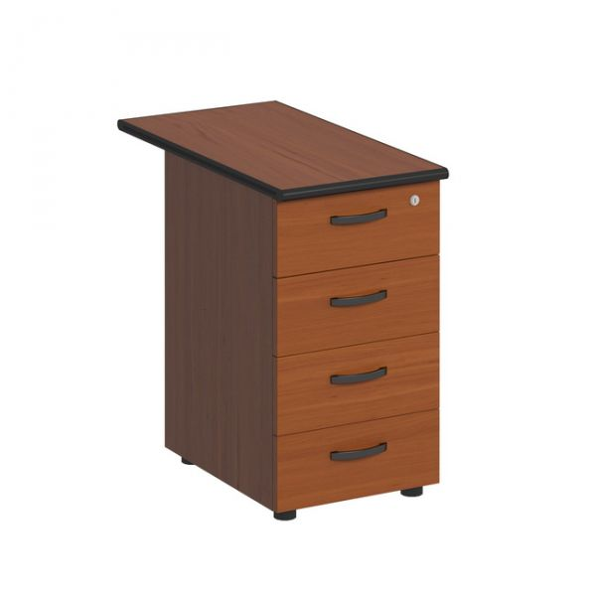  ОКПД 2 код: 31.01.12.150- Тумбы офисные деревянные;  КТРУ: 31.01.12.150-00000003- Тумба офисная деревянная |  | Вид материала корпуса | ЛДСП |  | В соответствии с КТРУ
13 |  |  | Вид тумбы | для документов и канцелярских принадлежностей |  | В соответствии с КТРУ
13 |  |  | Высота тумбы, см | ≥ 70 и < 80 |  | В соответствии с КТРУ
13 |  |  | Глубина тумбы, см | ≥ 80 |  | В соответствии с КТРУ
13 |  |  | Количество выдвижных ящиков, шт. | ≥ 4 |  | В соответствии с КТРУ
13 |  |  | Наличие замка | с замком только на верхний ящик |  | В соответствии с КТРУ
13 |  |  | Тип конструкции тумбы | приставная |  | В соответствии с КТРУ
13 |  |  | Тип направляющих | роликовые |  | В соответствии с КТРУ
13 |  |  | Тип тумбы | закрытая |  | В соответствии с КТРУ
13 |  |  | Тип фасада тумбы закрытой | выдвижные ящики |  | В соответствии с КТРУ
13 |  |  | Ширина выдвижного ящика | ≥ 40 и < 45 |  | В соответствии с КТРУ
13 |  |  | Ширина тумбы, см | ≥ 40 и < 45 |  | В соответствии с КТРУ
13 |  |  | Толщина столешницы, мм | ≥ 24 и < 30 |  | В соответствии с выдержанным в едином офисном стиле интерьером заказчика
13 |  |  | Характеристика совместимости | размеры по высоте, глубине и толщине топа должны совпадать с размерами стола письменного тип 4 (п. 6 таблицы) |  | В соответствии с выдержанным в едином офисном стиле интерьером заказчика
13 |  |  | Ручки к ящикам | наличие |  | В соответствии с надежностью и удобством при эксплуатации
13 |  |  | Материал ручек | металл |  | В соответствии с надежностью и долговечностью при эксплуатации
13 |  |  | Количество ножек, шт. | [4] |  | В соответствии с устойчивостью при эксплуатации
13 |  |  | Ключи к замку, шт. | ≥ 2 |  | В соответствии с безопасностью при использовании
13 |  |  | Кромка | наличие |  | В соответствии с безопасностью и долговечностью при эксплуатации
13 |  |  | Цвет мебели | французский орех или аналог |  | В соответствии с выдержанным в едином офисном стиле интерьером заказчика
14 | Шкаф деревянный для документов, Тип 1 (полуоткрытый, со стеклом)  INCLUDEPICTURE "https://www.unitex.ru/image_cache/600x600_sized_-image_products-rm-comfort-204850_3108.jpg" \* MERGEFORMATINET 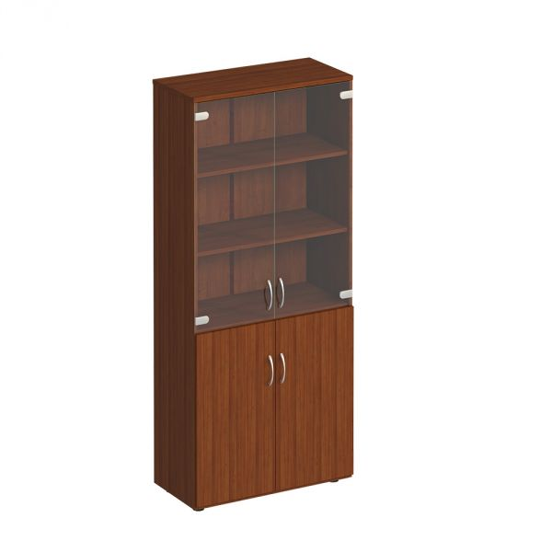  ОКПД 2: 31.01.12.139 Шкафы деревянные прочие;  КТРУ: 31.01.12.139-00000001- Шкаф деревянный для документов |  | Тип фасада | полуоткрытый |  | В соответствии с КТРУ
14 |  |  | Наличие остекления | да |  | В соответствии с КТРУ
14 |  |  | Наличие выдвижных ящиков | нет |  | В соответствии с КТРУ
14 |  |  | Вид материала корпуса | ЛДСП |  | В соответствии с выдержанным в едином офисном стиле интерьером заказчика
14 |  |  | Габаритные размеры: |  |  | Х
14 |  |  | Длина шкафа, мм | ≥ 770 |  | В соответствии с потребностью заказчика (площади помещений)
14 |  |  | Глубина шкафа, мм | ≥ 350 и < 400 |  | В соответствии с потребностью заказчика (площади помещений)
14 |  |  | Высота шкафа, мм | ≥ 1950 и < 2100 |  | В соответствии с потребностью заказчика (площади помещений)
14 |  |  | Толщина каркаса, полок и дверей, мм | ≥ 18 |  | В соответствии с надежностью и долговечностью при эксплуатации
14 |  |  | Толщина топа, мм | ≥ 20 |  | В соответствии с надежностью и долговечностью при эксплуатации
14 |  |  | Толщина стекла, мм | ≥5 |  | В соответствии с надежностью и долговечностью при эксплуатации
14 |  |  | Количество дверей стеклянных, шт. | [2] |  | В соответствии с выдержанным в едином офисном стиле интерьером заказчика
14 |  |  | Количество глухих дверей, шт. | [2] |  | В соответствии с выдержанным в едином офисном стиле интерьером заказчика
14 |  |  | Тип дверей | распашные |  | В соответствии с выдержанным в едином офисном стиле интерьером заказчика
14 |  |  | Количество дверных ручек, шт. | [4] |  | В соответствии с выдержанным в едином офисном стиле интерьером заказчика
14 |  |  | Количество переставляемых (вкладных) полок за стеклом, шт. | ≥2 |  | В соответствии с выдержанным в едином офисном стиле интерьером заказчика
14 |  |  | Количество фиксированных полок за стеклом, шт. | [1] |  | В соответствии с надежностью и долговечностью при эксплуатации
14 |  |  | Количество полок внизу, шт. | [1] |  | В соответствии с выдержанным в едином офисном стиле интерьером заказчика
14 |  |  | Количество ножек, шт. | [4] |  | В соответствии с надежностью и устойчивостью при эксплуатации
14 |  |  | Вид крепления деталей | эксцентриковая стяжка |  | В соответствии с простотой и надежностью крепления
14 |  |  | Кромка | наличие |  | В соответствии с безопасностью и долговечностью при эксплуатации
14 |  |  | Цвет мебели | французский орех или аналог |  | В соответствии с выдержанным в едином офисном стиле интерьером заказчика
15 | Шкаф деревянный для документов, Тип 2 (закрытый)  INCLUDEPICTURE "https://www.unitex.ru/image_cache/600x600_sized_-image_products-rm-comfort-204847_3108.jpg" \* MERGEFORMATINET 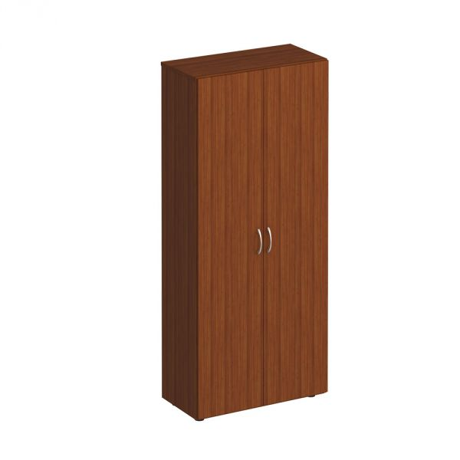  ОКПД 2 код: 31.01.12.139 Шкафы деревянные прочие;  КТРУ: 31.01.12.139-00000001- Шкаф деревянный для документов; |  | Тип фасада | закрытый |  | В соответствии с КТРУ
15 |  |  | Наличие остекления | нет |  | В соответствии с КТРУ
15 |  |  | Наличие выдвижных ящиков | нет |  | В соответствии с КТРУ
15 |  |  | Вид материала корпуса | ЛДСП |  | В соответствии с выдержанным в едином офисном стиле интерьером заказчика
15 |  |  | Габаритные размеры: |  |  | Х
15 |  |  | Длина шкафа, мм | ≥ 770 |  | В соответствии с потребностью заказчика (площади помещений)
15 |  |  | Глубина шкафа, мм | ≥ 350 и < 400 |  | В соответствии с потребностью заказчика (площади помещений)
15 |  |  | Высота шкафа, мм | ≥ 1950 и < 2100 |  | В соответствии с потребностью заказчика (площади помещений)
15 |  |  | Толщина каркаса, полок и дверей, мм | ≥ 18 |  | В соответствии с надежностью и долговечностью при эксплуатации
15 |  |  | Толщина топа, мм | ≥ 20 |  | В соответствии с надежностью и долговечностью при эксплуатации
15 |  |  | Количество дверей, шт. | [2] |  | В соответствии с выдержанным в едином офисном стиле интерьером заказчика
15 |  |  | Тип дверей | распашные |  | В соответствии с выдержанным в едином офисном стиле интерьером заказчика
15 |  |  | Количество переставляемых (вкладных) полок, шт. | ≥ 2 |  | В соответствии с выдержанным в едином офисном стиле интерьером заказчика
15 |  |  | Количество фиксированных полок, шт. | ≥1 |  | В соответствии с надежностью и долговечностью при эксплуатации
15 |  |  | Количество дверных ручек, шт. | [2] |  | В соответствии с надежностью и удобством при эксплуатации
15 |  |  | Количество ножек, шт. | [4] |  | В соответствии с надежностью и устойчивостью при эксплуатации
15 |  |  | Вид крепления деталей | эксцентриковая стяжка |  | В соответствии с простотой и надежностью крепления
15 |  |  | Кромка | наличие |  | В соответствии с безопасностью и долговечностью при эксплуатации
15 |  |  | Цвет мебели | французский орех или аналог |  | В соответствии с выдержанным в едином офисном стиле интерьером заказчика
16 | Стеллаж офисный  INCLUDEPICTURE "https://www.unitex.ru/image_cache/600x600_sized_-image_products-rm-comfort-110575_3108.jpg" \* MERGEFORMATINET 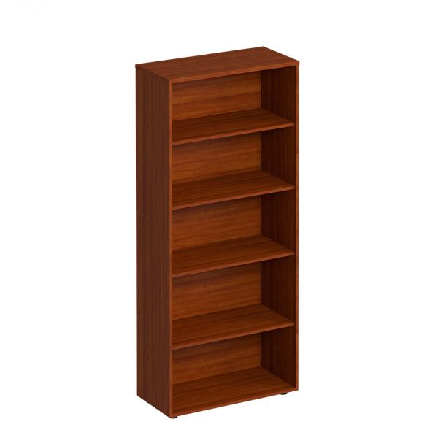  ОКПД 2: 31.01.12.140- Стеллажи офисные деревянные;  КТРУ: 31.01.10.000-00000007- Стеллаж офисный |  | Вид материала каркаса | ЛДСП |  | В соответствии с КТРУ
16 |  |  | Вид материала полок | ЛДСП |  | В соответствии с КТРУ
16 |  |  | Вид стеллажа | прямой |  | В соответствии с КТРУ
16 |  |  | Высота стеллажа, мм | ≥ 1800 и < 2000 |  | В соответствии с КТРУ
16 |  |  | Глубина стеллажа, мм | ≥ 300 и < 400 |  | В соответствии с КТРУ
16 |  |  | Количество полок в секции, штука | ≥ 4 |  | В соответствии с КТРУ
16 |  |  | Количество секций | ≥ 1 |  | В соответствии с КТРУ
16 |  |  | Тип каркаса | деревянный |  | В соответствии с КТРУ
16 |  |  | Тип стеллажа | односторонний |  | В соответствии с КТРУ
16 |  |  | Тип установки | стационарный |  | В соответствии с КТРУ
16 |  |  | Ширина стеллаж, мм | ≥ 600 и < 800 |  | В соответствии с КТРУ
16 |  |  | Возможность регулировки напольной опоры по высоте | Да |  | Обусловлено обеспечением работающему сотруднику комфорта и безопасности при выполнении трудовых обязанностей
16 |  |  | Толщина топа, мм | ≥ 20 |  | В соответствии с надежностью и долговечностью при эксплуатации
16 |  |  | Количество опор, шт. | [4] |  | В соответствии с надежностью и устойчивостью при эксплуатации
16 |  |  | Кромка | наличие |  | В соответствии с безопасностью и долговечностью при эксплуатации
16 |  |  | Цвет мебели | французский орех или аналог |  | В соответствии с выдержанным в едином офисном стиле интерьером заказчика

Инструкция по предоставлению сведений в заявке на участие в электронном аукционе о конкретных показателях, используемых участником закупки товаров (материалов) – далее - Инструкция:

Участник закупки представляет в любой удобной форме или по форме, рекомендованной заказчиком, информацию о конкретных показателях товара, товара (материала), используемого при выполнении работ, оказании услуг, соответствующих значениям, установленным извещением электронного аукциона (далее – извещение) и подлежащих проверке Заказчиком при приемке товара, выполненных работ, оказанных услуг, а также сведения о товарном знаке (его словесном обозначении) (при наличии), знаке обслуживания (при наличии), фирменном наименовании (при наличии), патенте (при наличии), полезных моделях (при наличии), промышленных образцах (при наличии), наименовании страны происхождения товара.
Сведения о качестве, технических характеристиках товара, его безопасности, функциональных характеристиках (потребительских свойствах) товара, размере, упаковке, отгрузке товара и иные сведения о товаре, представление которых предусмотрено извещением электронного аукциона (далее – Сведения о товаре) должны содержать значения параметров товара в соответствии с которыми Заказчик осуществляет приемку товара при выполнении работ, оказании услуг.
Все предлагаемые товары (материалы) должны соответствовать нормативным документам:
Поставляемый Товар должен быть надлежащего качества подтвержденными сертификатами, сертификатами соответствия или декларациями, декларациями о соответствии оформленными по основаниям указанным в постановлении Правительства Российской Федерации от 23.12.2021 № 2425 «Об утверждении единого перечня продукции, подлежащей обязательной сертификации, и единого перечня продукции, подлежащей декларированию соответствия, внесении изменений в постановление Правительства Российской Федерации от 31.12.2020 № 2467 и признании утратившими силу некоторых актов Правительства Российской Федерации», или санитарно-эпидемиологическими заключениями Федеральной службы по надзору в сфере защите прав потребителей (если законодательством Российской Федерации установлены обязательные требования к сертификации данного вида продукта).
Поставляемый Товар должен соответствовать требованиям:
- Технического регламента Таможенного союза ТР ТС 025/2012 «О безопасности мебельной продукции», принятый решением Совета Евразийской экономической комиссии от 15.06.2012 № 32;
- Постановлению Правительства Российской Федерации от 23 декабря 2021 г. № 2425 «Об утверждении единого перечня продукции, подлежащей обязательной сертификации, и единого перечня продукции, подлежащей декларированию соответствия, внесении изменений в постановление Правительства Российской Федерации от 31 декабря 2020 г. № 2467 и признании утратившими силу некоторых актов Правительства Российской Федерации» (если законодательством Российской Федерации установлены обязательные требования к сертификации и декларированию данного вида продукта);
- ГОСТ 16371-2014 «Мебель. Общие технические условия»;
- ГОСТ 19917-2014 «Мебель для сидения и лежания. Общие технические условия»;
- ГОСТ 12029-93 «Мебель. Стулья и табуреты. Определение прочности и долговечности»;
- ГОСТ 26800.3-86 «Мебель для административных помещений. Функциональные размеры стульев».
Перечисление ГОСТ, ТУ, СанПин, СНиП и т.д. осуществляется заказчиком с указанием соответствующих пунктов наименований товаров, содержащихся в Сведениях о товаре.
В случае отсутствия в нормативной документации значений по требуемым параметрам каких-либо из закупаемых товаров или применяемых при производстве работ, оказании услуг, поставки товаров, то по данным параметрам в графе «Значение, предлагаемое участником» допускается предоставлять конкретные значения, либо ставить прочерк «-», либо указывать «не нормируется», либо указать «отсутствует».
Участнику закупки необходимо указывать конкретные показатели характеристики каждого вида (типа) товара (материала), применяемого при производстве работ, оказании услуг, поставке товара, указанного в таблице № 2 приложения к Контракту.
В случае, когда предлагаемый товар не может иметь конкретное значение параметра (конкретный показатель) в соответствии
со сведениями, предоставляемыми производителями таких товаров, участником закупки указывается диапазон значений.
В форме могут быть использованы следующие знаки и обозначения:
Символ «±» - означает что, участнику следует предоставить в заявке конкретный показатель равный указанному или с отклонением
в большую или меньшую сторону в пределах указанного предельного отклонения;
Символ «<» - означает что, участнику следует предоставить в заявке конкретный показатель, менее указанного значения;
Символ «>» - означает что, участнику следует предоставить в заявке конкретный показатель, более указанного значения;
Слова «не менее» - означает что, участнику следует предоставить в заявке конкретный показатель, более указанного значения или равный ему;
Слова «не более» - означает что, участнику следует предоставить в заявке конкретный показатель, менее указанного значения или равный ему;
Символ «≥» - означает что, участнику следует предоставить в заявке конкретный показатель, более указанного значения или равный ему;
Символ «≤» - означает что, участнику следует предоставить в заявке конкретный показатель, менее указанного значения или равный ему;
Сочетание символьно-буквенного выражения «≥ и ≤», «> и ≤», «≥ и <» «> и <» - означает что, участнику следует предоставить в заявке конкретный показатель, удовлетворяющего заданному диапазону.
Слова «Не выше» - означает что, участнику следует предоставить в заявке конкретный показатель, не более указанного значения;
Слова «Не ниже» - означает что, участнику следует предоставить в заявке конкретный показатель, не менее указанного значения;
При этом, символы «±», «<», «>», «≥», «≤» устанавливаются в требуемом значении Сведений о товарах слева от числового значения показателя.
В случае указания требуемого значения с использованием символа «[ ]» вне зависимости от применения иных символов (знаков, союзов, слов), установленных настоящей инструкцией, участнику закупки необходимо представить данный показатель как значение показателя, который не может изменяться.
В случае, если значения или диапазоны значений параметра указаны с использованием символа «запятая», союза «и», - участнику закупки необходимо предоставить все значения показателя или все диапазоны значений, указанных через данные символ, союз.
В случае, если значения или диапазоны значений параметра указаны с использованием символа «точка с запятой», союза «или», - участнику закупки необходимо предоставить одно из указанных значений или диапазонов значений, указанных через данный символ.
В случае, если значения или диапазоны значений параметра указаны одновременно с использованием символов «точка с запятой», «запятая», - участнику закупки необходимо представить в заявке значения или диапазоны значений, разделенных символом «точка с запятой».
В случае если требуемое значение параметра товара сопровождается словами: «от» и «до», «от» или «до», то участнику закупки необходимо предоставить конкретный(-ые) показатель (-и) из данного диапазона не включая крайние значения.
Символы «многоточие», «тире» установленные между значениями, следует читать как необходимость указания диапазона значений,
не включая крайние значения.
В случае, если требуемое значение параметра сопровождается знаком * (звездочка), в том числе значение, включенное в диапазон значений, то участник вправе указать крайнее значение требуемого параметра.
При этом, не допускается указание крайнего значения параметра, не сопровождающегося знаком * (звездочка).
В случае необходимости указания габаритных размеров требуемого товара, в Сведениях о товаре заказчиком указываются соответствующие значения требуемого параметра в отдельных ячейках формы, сопровождающиеся словами: длина, высота, ширина, глубина и т.д.
Ответственность за достоверность сведений о конкретных показателях используемого товара, товарном знаке (его словесном обозначении), знаке обслуживания, фирменном наименовании, патентах, полезных моделях, промышленных образцах, наименовании места происхождения товара, указанного в заявке на участие в аукционе в электронной форме, несет участник закупки.
При указании в извещении о закупке товарных знаков товаров считать описание объекта с применением слов «или эквивалент»,
за исключением указания в настоящем извещении о закупке случаев несовместимости товаров, и необходимости обеспечения взаимодействия таких товаров с товарами, используемыми заказчиком, а также случаев закупок запасных частей и расходных материалов к машинам
и оборудованию, используемым заказчиком, в соответствии с технической документацией на указанные машины и оборудование.

